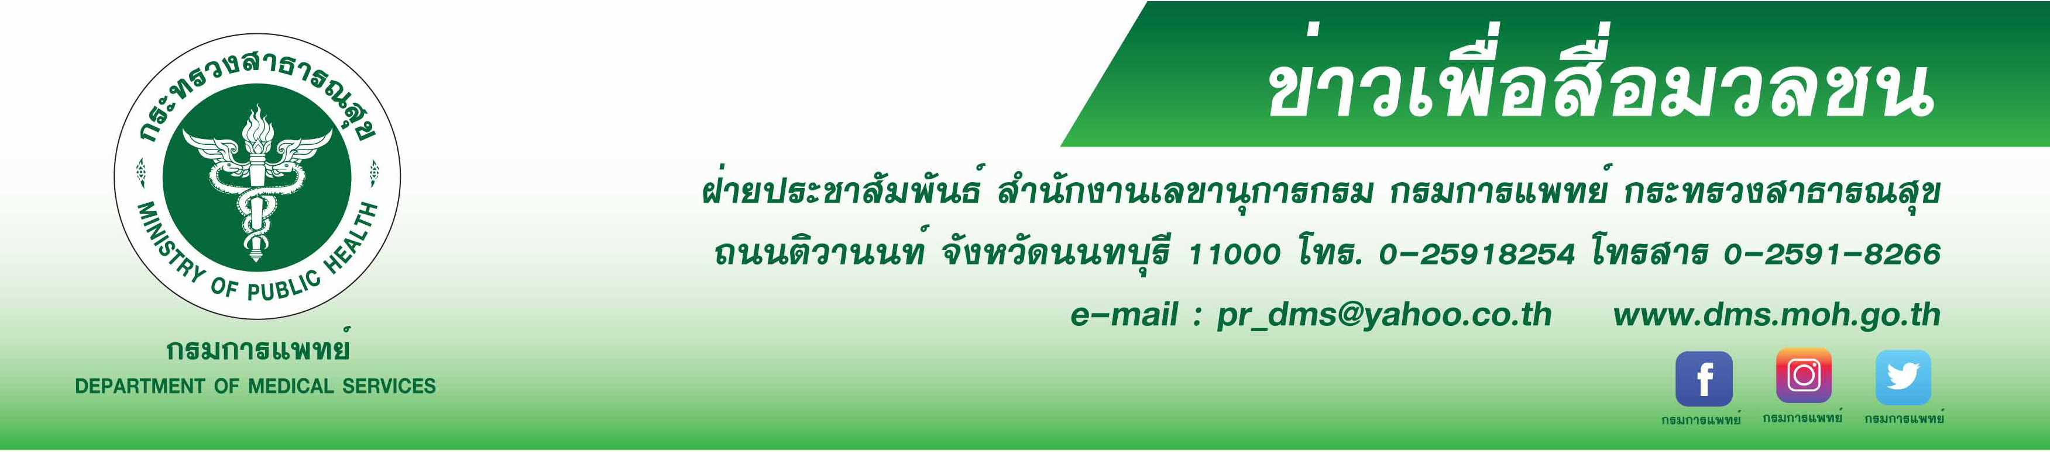 แพทย์แนะ “ผู้ป่วยเด็กโรคข้ออักเสบเอสพีเอในเด็ก มีชีวิตอยู่กับความเจ็บปวดและมีโอกาสเกิดความพิการ”
สถาบันสุขภาพเด็กแห่งชาติมหาราชินี กรมการแพทย์ กลุ่มโรคข้ออักเสบเอสพีเอในเด็กจัด เป็นโรคข้ออักเสบเรื้อรังชนิดหนึ่งที่มีการอักเสบเรื้อรังของข้อกระดูกสันหลังและข้อรยางค์ รวมไปถึงการอักเสบบริเวณจุดเกาะของเส้นเอ็น พบในเด็กชายมากกว่าเด็กหญิง มักเริ่มพบเมื่อเด็กอายุ 6 ปีขึ้นไป โดยมีอาการปวดตึงหลัง หรือข้อต่างๆ และเจ็บที่จุดเกาะของเอ็น มักมีอาการที่ขา นอกจากนี้อาจมีอาการแสดงในระบบอื่นๆ อาทิ ม่านตาอักเสบ ผื่นผิวหนังเรื้อรัง โดยเฉพาะกลุ่มสะเก็ดเงิน ปวดท้อง ลำไส้อักเสบ ถ่ายเป็นเลือด เป็นต้น

นายแพทย์สมศักดิ์ อรรฆศิลป์ อธิบดีกรมการแพทย์ เปิดเผยว่า ผู้ป่วยเด็กกลุ่มนี้มีชีวิตอยู่กับความเจ็บปวดและมีโอกาสเกิดความพิการสูง โดยพบว่าความเสี่ยงในการเกิดความพิการจะเพิ่มขึ้นประมาณ 6 % ในแต่ละปีหลังจากได้รับการวินิจฉัย หากไม่ได้รับการรักษาที่เหมาะสม จะส่งผลกระทบต่อการเรียน และข้อจำกัดในการเคลื่อนไหว หากปล่อยไว้จนพิการจะส่งผลต่อการใช้ชีวิตประจำวัน ไม่สามารถช่วยเหลือตัวเองได้โดยปราศจากพ่อแม่ผู้ปกครองช่วยเหลือ โรดต่างๆ ที่พบในกลุ่มนี้ ได้แก่ โรคข้ออักเสบอีอาร์เอ โรคข้อกระดูกสันหลังอักเสบชนิดติดยึด โรคข้ออักเสบสะเก็ดเงิน โรคข้ออักเสบไอบีดี การสื่อสารให้ตระหนักถึงอันตรายจากโรค และสนับสนุนให้ผู้ป่วยได้รับการรักษาตั้งแต่เนิ่นๆ จะช่วยควบคุมอาการของโรค และป้องกันความพิการถาวรทำให้ผู้ป่วยเหล่านี้มีคุณภาพชีวิตที่ดีเหมือนกับเด็กปกติ
นายแพทย์กันย์ พงษ์สามารถ นายแพทย์ชำนาญการ สถาบันสุขภาพเด็กแห่งชาติมหาราชินี กรมการแพทย์ กล่าวเพิ่มเติมว่า
การวินิจฉัยโรคในกลุ่มนี้จะอาศัยประวัติครอบครัว ร่วมกับอาการข้อและกระดูกสันหลังอักเสบของผู้ป่วย หรือการอักเสบบริเวณจุดเกาะของเส้นเอ็น และในเด็กมักจะพบการอักเสบของข้อรยางค์และจุดเกาะของเอ็นเกิดขึ้นก่อน โดยมักจะเป็นมากหลังตื่นนอนตอนเช้า แล้วจะค่อยๆ ดีขึ้นในช่วงสายๆ หรือบ่ายๆ การตรวจเอ็กซเรย์ในเด็กที่กระดูกยังไม่โตเต็มที่อาจทำให้เห็นความผิดปกติช้า การตรวจเอ็มอาร์ไอจึงมีความจำเป็นมากกว่าในกลุ่มผู้ใหญ่ การรักษาโรคนี้จะใช้ยาต้านการอักเสบที่ไม่ใช่สารสเตียรอยด์ และกลุ่มยาปรับการดำเนินโรคต่างๆ หรือในบางครั้งอาจมีความจำเป็นต้องใช้กลุ่มยาชีวภาพ ซึ่งมีราคาสูงมาก นอกจากนี้กายภาพบำบัด และการออกกำลังกายที่ถูกวิธี รวมถึงการใช้กายอุปกรณ์ที่เหมาะสมจะช่วยลดข้อจำกัดในการดำเนินชีวิต และป้องกันการเกิดความพิการให้แก่ผู้ป่วยได้อีกด้วย ทั้งนี้ผู้ป่วยควรได้รับการรักษาโดยกุมารแพทย์หรืออายุรแพทย์โรคข้อและรูมาติสซั่มที่มีประสบการณ์ในการรักษา ข้อมูลเพิ่มเติมสามารถติดต่อสถาบันสุขภาพเด็กแห่งชาติมหาราชินี Call Center 1415 หรือเข้าร่วมชมรมผู้ป่วยไทย
เอเอสคลับ (Thai Ankylosing Spondylitis community) ทาง Facebook
ท่านที่สนใจจะบริจาคเงินช่วยเหลือกองทุนผู้ป่วยโรคข้ออักเสบเรื้อรัง และโรคแพ้ภูมิตนเองอื่นๆ เพื่อช่วยผู้ป่วยที่มีข้อจำกัดในการเบิกค่ารักษาพยาบาล สามารถบริจาคเข้าบัญชีมูลนิธิโรงพยาบาลเด็ก ธนาคารกรุงไทย เลขบัญชี 9838336238 โดยสามารถติดต่อขอรับใบเสร็จเพื่อลดหย่อนภาษีได้ทาง Call Center 1415 ต่อ 1104
************************************************************************
#กรมการแพทย์#สถาบันสุขภาพเด็กแห่งชาติมหาราชินี#ข้ออักเสบ#มีชีวิตอยู่กับความเจ็บปวด#

- ขอขอบคุณ-
7 มกราคม 2562

